

UNIVERSIDAD DEL SURESTE

CAMPUS TAPACHULA

NOMBRE DEL ALUMNO: HEBER LÓPEZ GUZMÁN.

LICENCIATURA: MEDICINA VETERINARIA Y ZOOCTENIA.

CUATRIMESTRE: SEXTO.

MATERIA: ZOOCTENIA DE AVES.

DOCENTE: ETI JOSEFINA ARREOLA.

TRABAJO: REALIZAR UN CUADRO SIPNÓTICO SOBRE LOS FACTORES AMBIENTALES EN AVES.

FECHA: 15/ 06/ 24

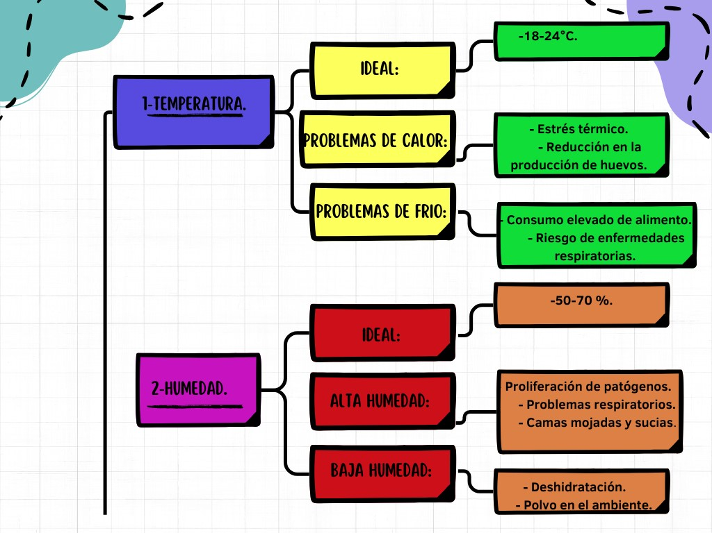

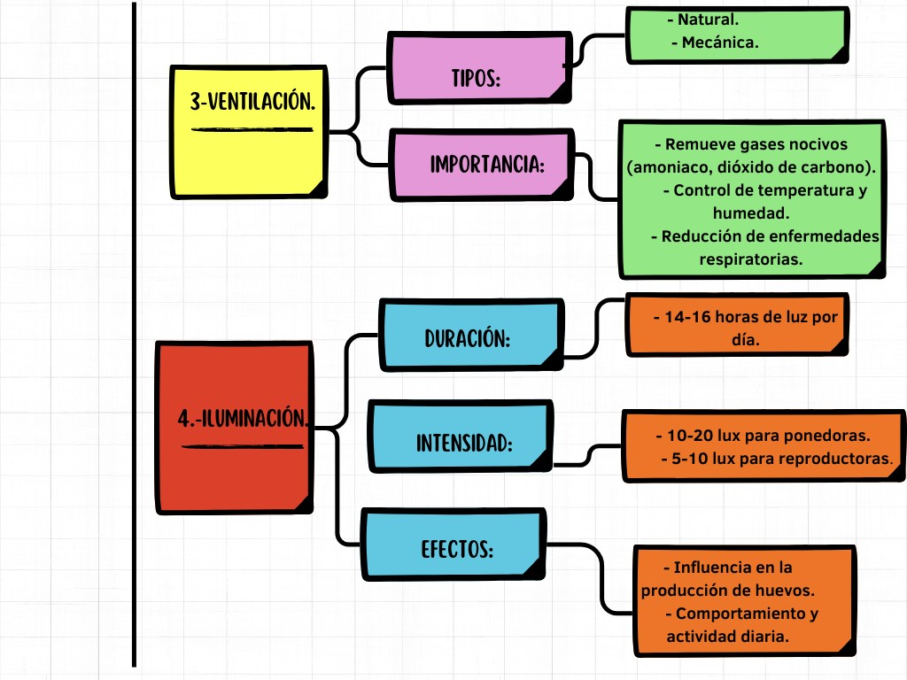

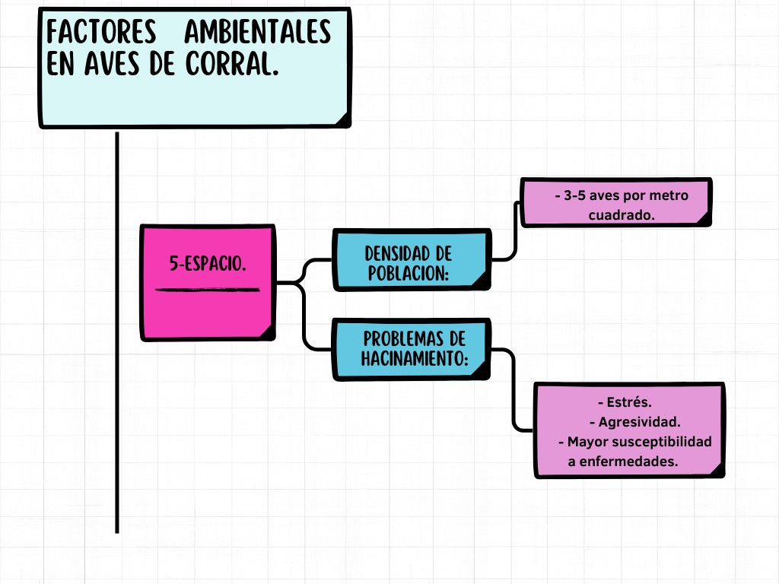

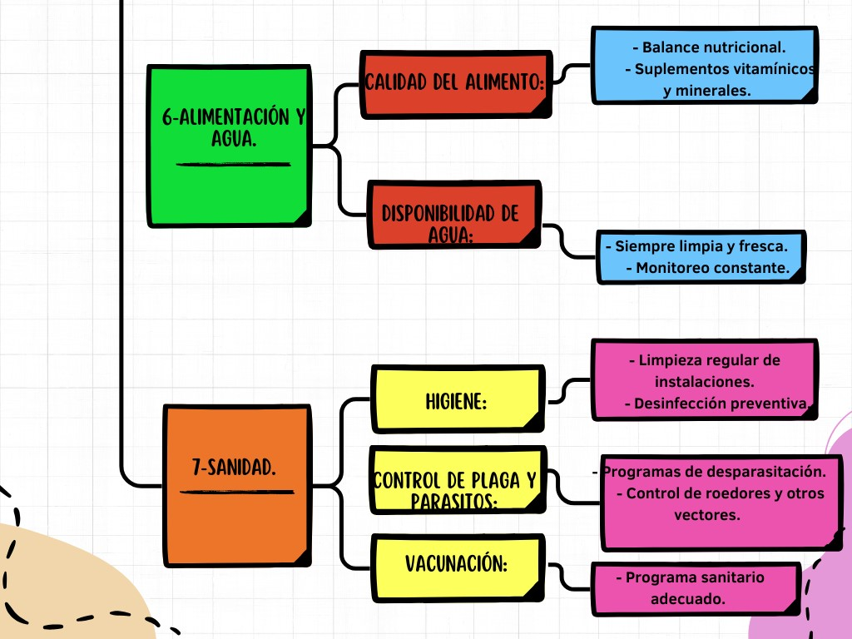

BIBLIOGRAFÍA: <https://www.molinoschampion.com/el-control-ambiental-en-la-avicultura/>

<https://www.xn--caractersticas-7lb.com/factores-ambientales-que-afectan-a-las-gallinas/>